基于语篇分析的初中英语阅读教学实践
——以《英语（牛津上海版）》阅读课文为例
上海民办南模中学 杨雅雯
【摘要】义务教育新课标明确提出“语篇”“基于语篇的英语教学”等重要理念。语篇作为最基本的阅读单位，能从多个角度促进学生综合能力的发展。教师基于语篇分析开展初中英语阅读教学可帮助学生准确解读语篇，实现得体表达。本文以《英语（牛津上海版）》阅读课文为例，阐述在初中英语阅读教学中教师如何运用语篇分析方法，从What、Why和How三个维度深入剖析语篇，设计相关教学活动，从而帮助学生提高阅读能力和语言表达能力。
关键词：初中英语；语篇分析；阅读教学
一、引言
语篇 (discourse) 既包括书面语篇，也包括口头语篇，是人们日常生活中用来传递完整和连贯意义的语言单位，根据不同的交际目的，形成了不同的语篇类型（教育部，2020）。《义务教育英语课程标准（2022 年版）》（以下简称《课标》）指出，在初中英语阅读教学中，教师需“充分认识语篇在传递文化意涵，引领价值取向，促进思维发展，服务语言学习、意义理解与表达等方面的重要作用”（教育部，2022）。
语篇分析 (discourse analysis) 是分析连贯的口语及书面语言单位的分布、信息间的联系和语言所处社会情境的一种方式（Harris, 1952）。它关注的是语篇的主题、语境、文体、结构、语言特点等，旨在帮助学生准确解读语篇的整体意义和深层含义。它也是深度阅读的一种方式，对于教师确立教学依据，开展有效阅读教学，起着关键作用。
首先，语篇分析对于教师的教学设计有指引作用（朱晓燕，2023）。教师的教学活动就是将语篇分析的What、Why和How转化成教学活动的过程；学生的学习活动就是在教师的指导上与文本进行互动的过程，实际上也是从What、Why和How三个维度进行解读的过程。两者的区别在于学生对语篇的分析与解读是在教师的指导下进行的。其次，语篇分析为教师撰写学情分析、制定教学目标奠定重要基础。以九年级为例，语篇分析结果What、Why和How分别对应《课标》第128页中的理解性技能（如图1所示）。教师可以依据对应的理解性技能撰写学情分析，制定合理的教学目标，进而由浅入深地开展阅读教学设计，并依据课堂效果评价，从而确保学生在学习语言的同时完成对主题意义的深入探究。
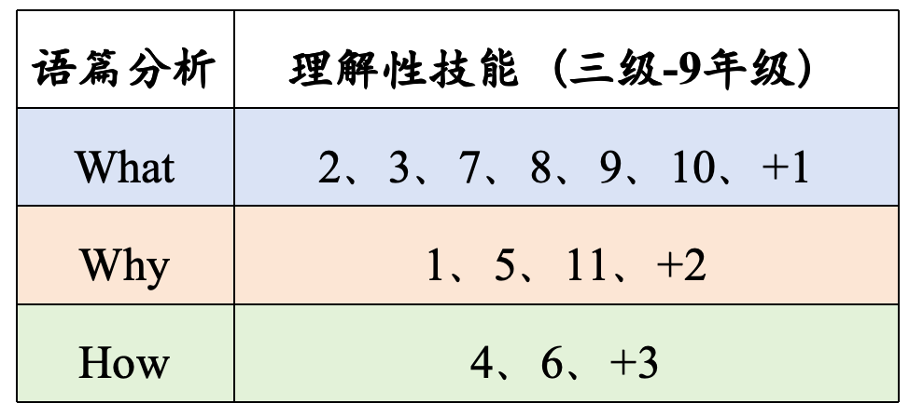
图1: 语篇分析结果对应《课标》第128页的理解性技能

二、初中英语阅读教学现状分析
目前英语阅读教学中存在的问题主要表现在以下三方面：
- 阅读教学缺乏对学生语篇知识和技能的培养。程晓堂（2022）提出，一些教师经常机械地把语篇按记叙文、说明文、议论文和应用文这四种类型进行分类；习惯性地按开头（introduction）、主体（main body）和结尾（conclusion） 梳理课文。这样的语篇知识教学流于形式，学生既无法深入了解语篇知识，也难以分析作者是如何谋篇布局来实现写作目的、传递情感态度和价值取向。同时，阅读教学活动尽管形式多样，如填充表格、排序、配对、根据语境猜词义等，但大多仅关注表层信息，且都停留在同一思维层次，缺乏挑战性。
- 教师常常脱离语篇讲解词汇和语法知识，忽略了词汇、语法在不同语境下的含义和语用功能。这样的阅读教学不仅难以帮助学生真正理解目标词汇、语法知识在语篇中的表达目的和交际意图，也不利于他们培养分析语篇语言特点的能力，还会直接影响其语言运用的准确性和得体性。
- 学生在阅读课堂上处于被动地位，不利于核心素养的发展。在日常的阅读教学过程中，教师常常占据主导地位，通过提问和活动一步一步引导学生解读文本信息，学习目标语言知识。学生则跟着教师的思路，按部就班地回答问题，完成课堂任务。在这样的教学过程中，教师忽视了学生在课堂中的主体地位，留给他们思考和探究的空间十分有限。尤其针对九年级的学生，在学业考试和反复刷题的高强度压力下，他们往往很难在一节四十分钟的课上全程跟着教师的思路走。久而久之，他们对于英语学习的积极性会逐渐减少，自主学习能力、文化意识、思维品质和语言能力等方面均无法获得应有的发展和进步。
导致上述现象的主要原因之一是教师对文本解读不到位、不深入，文本处理简单肤浅，片面追求阅读活动形式，忽略了学生的知识建构、思维发展和学习主体意识。因此，基于语篇分析进行阅读教学对于提升初中英语课堂的有效性和推动学生核心素养培育的落实具有重要意义。

- 基于语篇分析的初中英语阅读教学实践
《课标》指出，教师需从 What、Why 和 How 三个维度剖析语篇，即思考语篇的主题语境和主题内容；作者的写作目的、情感态度和价值取向；语篇的文体特征、内容结构和语言特点（教育部，2022）。现选取《英语（牛津上海版）》部分主阅读课文为例，探究如何基于语篇分析开展初中英语阅读教学的设计和实施。
- 理解语篇的主题语境和主题内容
教师在研读语篇时首先需明确语篇的主题内容，通过语境分析，即分析语篇的语言环境、文化环境和情境语境来关注语篇的标题、上下文、所属的文化背景知识、语篇产生的环境（时间、地点、人物、事件等）以及交际对象的关系等（高惠荣，2021）。基于语境分析结果，教师可补充相关背景知识，在教材基础上适当延伸，创设真实情境，以帮助学生理解语篇内容。
如牛津英语九年级下学期第四单元中的主阅读语篇Students see stars in the Movie Park。该语篇主题属于“人与社会”范畴下的“历史、社会与文化”主题群，子主题内容为“语言与文化”。基于语境分析结果，该语篇内容围绕报刊记者（采访者）对刚刚去电影公园游玩的两位学生（一位外国人，一位中国人）的采访展开，两位学生在记者的引导下，具体描述了在电影公园最喜欢的两处景点和游玩过程中的所见、所闻、所感。同时，他们也提及了偶遇电影拍摄现场，表达了没被选中和被选中当群众演员的感受。文章标题中的see stars有两层含义，一是表明学生在电影公园看到了明星，二是暗示主人公在电影公园的奇妙体验，令他们头晕目眩。标题中还交代了游玩地点Movie Park，即电影公园，很容易令人联想到好莱坞的电影主题公园——环球影城。因此，教师可以在读前活动时补充有关好莱坞环球影城的背景知识（如图2所示），并将情境设置为北京的环球影城，在课堂上带着学生跟随文章主人公走进环球影城不同的主题园区，共同体会他们的奇妙经历。这样的读前活动设计既符合课文情境，也贴近学生生活实际，让他们更容易身临其境地理解课文内容，激发进一步阅读和探究的兴趣。
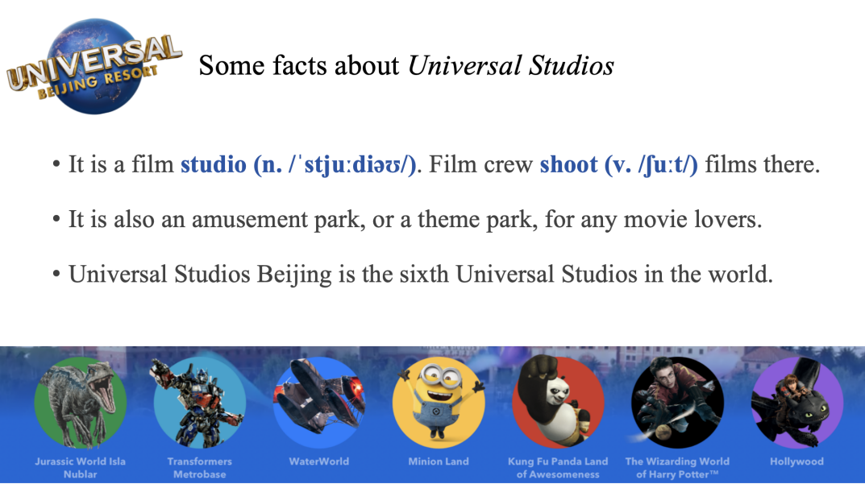
图2: 读前活动的PPT

- 挖掘语篇的文化内涵和育人价值
教师需深入挖掘语篇背后的深层含义，分析作者的写作目的、情感态度和价值取向，以帮助学生理解语篇传递的文化内涵，形成积极的情感态度和良好的道德品质，从而实现学科育人的目的（梅德明，王蔷，2022）。
如牛津英语九年级下学期第四单元中的主阅读语篇Students see stars in the Movie Park。通过两位主人公生动形象地描述，学生仿佛身临其境般和他们一起感受到了电影大片中的特效场景，体会到他们游玩的快乐，从而认识到用心感受、体会景点及身边事物的重要性。同时，通过学习文中的英语习语，对比、分析其交际意图，有助于学生加深对英语习语的理解，树立跨文化沟通的意识。
基于以上Why的分析结果，教师可以将原文中使用习语的句子做适当改编，比如标题“Students see stars in the Movie Park!”改为“Students see film stars and feel dizzy in the Movie Park!”。学生通过对比、同伴讨论，自由分享自己的观点，（Which version do you prefer and why?）。教师在学生表达观点的同时给予肯定和鼓励，在这个过程中帮助他们自主发现并认识到习语在课文语境下使用的意图，以及其背后的文化内涵（英语习语本身就含有文化因素），从而逐步形成并培养他们在书面或口头交际中的跨文化意识。

- 分析语篇的文体特征和语言特点
教师需关注目标语篇类型及作者是如何谋篇布局的，这有助于学生培养语篇分析能力，在自主阅读中采用恰当的策略解读文本信息，并能在口头交际与书面写作中选择合适的内容和语言进行有效表达。从微观层面来看，语篇的衔接（cohesion）与连贯（coherence）是语篇的联结方式。教师在How维度的分析阶段主要需解决以下问题：语篇内容是如何组织使得文章更有逻辑性？语篇运用了哪些语法衔接、词汇衔接和连接词使得语篇更连贯地道？此外，一些非语言手段也应引起重视，包括图像、图表、说话者的语气、语调等（程晓堂，2020）。教师要引导学生关注这些特征，从而建立文体特征、语言特点与主题意义之间的关联。以下主要从微观层面中的语言特点和语法特点，结合牛津主阅读课文进行分析与实践。
- 语言特点
如牛津英语九年级下学期第四单元中的主阅读语篇Students see stars in the Movie Park，语篇为应用文（发布在青年报刊上的新闻采访报道）。基于How的语言特点分析结果如表1所示：
How | 语言特点：  语言表达生动、形象且富有趣味性（体现新闻报刊类语篇特点，也符合目标读者为中学生的阅读特点）；  作者介绍采访问题时，使用了宾语从句，体现采访报道的客观性；  主人公的游玩经历多采用直接引用，使用了idioms (e.g. jump out of my skin, green with envy)、主观色彩的形容词 (e.g. cute, awesome, peaceful)、副词 (e.g. really, very, so) 及比喻的修辞手法 (e.g. smelt like a jungle) 增强文章语言的表达力，使主人公的游玩体验得以栩栩如生地呈现在读者面前。
表1: How的分析结果
教师可以在读中活动时，先展示课文中的两幅景点插图，让学生在小组内部根据插图描述在该景点可能发生的游玩经历，再选择部分学生（教师可选取描述较为简单、语言单调的表达与原文描述作对比，也可选取描述较为生动的表达与原文作对比）与全班分享。然后学生自主阅读课文，通过与自己之前描述的内容和语言对比，比较分析在描述游玩经历时，自己与作者在内容和语言使用上的相同点和不同点。在这个过程中，学生不仅体会到文中主人公游玩的激动心情，也能总结得出如何选取合适的语言进行生动描述（如文中带有主观色彩的形容词、副词和习语，教师也可鼓励学生产生超出文本外、个性化的表达方式）。在课后作业中，学生可以将所学的描述类语言运用到自己的春游体会（这里也是将课文联系学生生活实际，让他们在真实情境中运用目标语言）写作中，以实现生动表达。
- 语法特点
如牛津英语八年级下学期第四单元中的主阅读语篇A New Newspaper，语篇类型为会议报告。基于How的语法特点分析结果如图3所示：
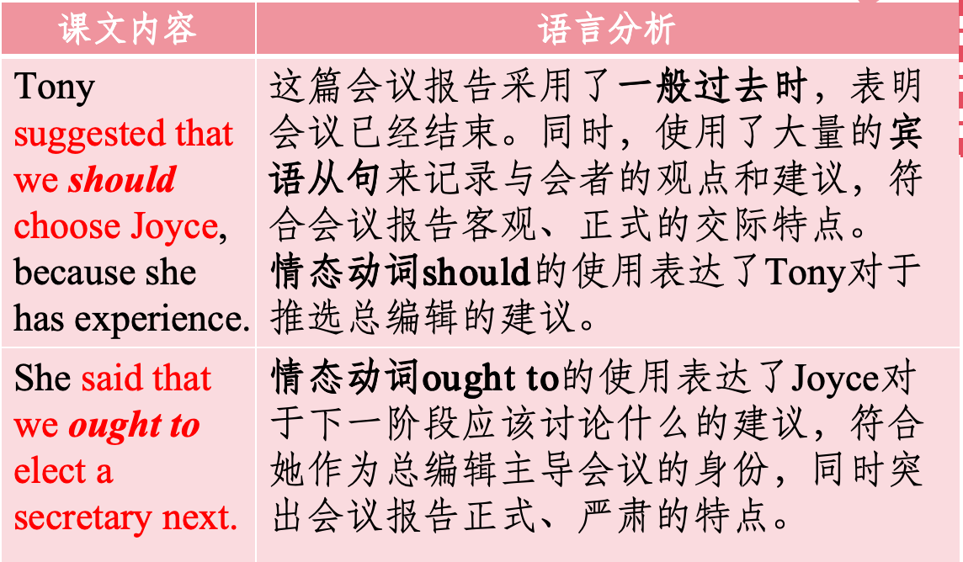
图3: How的分析结果
该语篇采用了一般过去时、宾语从句和情态动词体现语篇表达的客观性、正式性和严肃性。比如，如图3所示，作者使用大量的宾语从句客观地记录了与会者的观点和建议，符合会议报告正式的交际特点。教师在读中活动时，可以学生在理解语篇内容的基础上，让学生自己圈画出文中的宾语从句，并通过对比（教师可将文中间接引语句子改编成直接引用对话），思考、讨论二者在会议报告语篇中的语用功能。同时，教师也可创设真实语境（如让学生真实开会筹备班级微信公众号，并据此撰写会议报告），促使学生在真实情境中运用并加深对于目标语法语用功能的理解，以实现有效表达。

四、结语
在初中英语阅读教学中，基于What, Why和How三个维度的语篇分析能够使学生增加语篇知识，提高阅读能力，树立语篇整体意识，建立主题内容、深层涵义和语篇微观特点（如语言、语法特点）之间的联系，有效解决目前阅读教学中存在的碎片化、浅表化及学生学习被动的问题。教师应在备课阶段深入研读语篇，挖掘其背后的文化内涵和育人价值，剖析语篇谋篇布局的微观特点，结合学生实际，确立教学重难点，设计由浅入深、以学生为主体的教学活动，助力学生学科核心素养的发展。同时，教师也应不断加强自身专业水平，提升个人素养，力争在阅读教学中取得更大进步。

参考文献
- Harris. 1952. Discourse analysis [J]. Language,（28）:1-30.
- 程晓堂. 2020. 基于语篇分析的英语教学设计［J］. 中小学外语教学（中学篇）,（10）:1-8.
- 程晓堂. 2022. 改什么？怎么教？怎么考？义务教育英语课程标准（2022 年版）解析[M]. 北京：外语教学与研究出版社：11.
- 高惠蓉. 2021. “双新”背景下的中学英语语篇教学新探索［M］. 上海：上海交通大学出版社.
- 梅德明、王蔷. 2022. 义务教育英语课程标准 （2022年版）解读［M］. 北京：北京师范大学出版社.
- 中华人民共和国教育部. 2022. 义务教育英语课程标准（2022年版）[S]. 北京：北京师范大学出版社.
- 中华人民共和国教育部. 2020. 普通高中英语课程标准（2017年版2022修订）[S]. 北京：人民教育出版社.
- 朱晓燕. 2023. 英语教学中的语篇分析 [M]. 北京：外语教学与教研出版社.

